ФЕДЕРАЛЬНОЕ АГЕНТСТВО ПО ОБРАЗОВАНИЮ
ГОУ ВПО
УФИМСКИЙ ГОСУДАРСТВЕННЫЙ АВИАЦИОННЫЙ ТЕНИЧЕСКИЙ УНИВЕРСИТЕТ

Факультет авиационного приборостроения
Кафедра телекоммуникационных систем

Лабораторная работа

«Исследование АЧХ пассивных фильтров»

4072446000000 ПЗ

Выполнил студент гр. СПР-408
______________ ( ___________ )
Ф.И.О. подпись

Проверил преподаватель
______________ ( ___________ )
Ф.И.О. подпись

Уфа 2006
СОДЕРЖАНИЕ
Изм.
Лист
№ докум.
Подпись
Дата
Лист
2
4072446000000 ПЗ

Разраб.
Бакиров Ш.Х.
Провер.
Гулин А.И.
Реценз.
Н. Контр.
Утверд.
Султанов А.Х.

Исследование АЧХ пассивных фильтров
Лит.
Листов
5
УГАТУ, гр. СПР-408

Содержание ………………..…………………………………………………….. 2

Цель работы ………………………………….………………………………….. 3

Исходные данные ……………………………………………...………………... 3

Выполнение работы ……………………………….…………….. ……………...3

Вывод ………………………………………..…………………………………….5

Цель работы: исследование АЧХ пассивных фильтров с использованием математического пакета MATLAB.
Изм.
Лист
№ докум.
Подпись
Дата
Лист
3
4072446000000 ПЗ

Исходные данные:
Фильтр Баттерворта, n=2
№ вар | Fс_{ФНЧ},  Гц | Fc_{ФВЧ}, Гц | b | С
3 | 3000 | 1500 | 1.0746 | 1
Выполнение работы
1.1. АЧХ ФНЧ
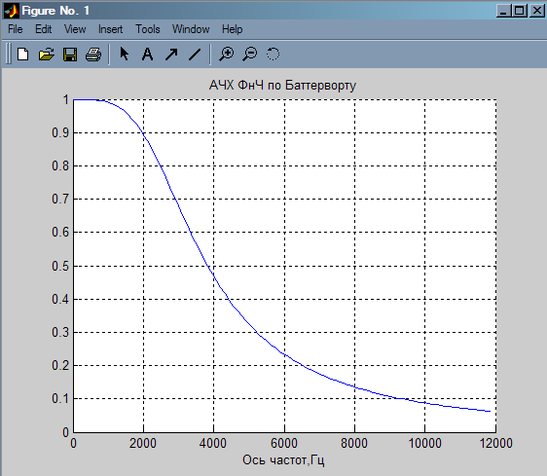
1.2. АЧХ ФВЧ
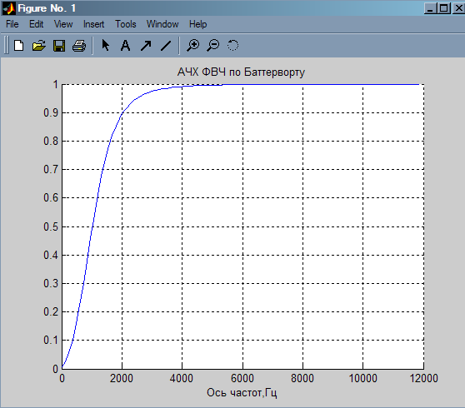
2.3. АЧХ полосового фильтра 2-го порядка

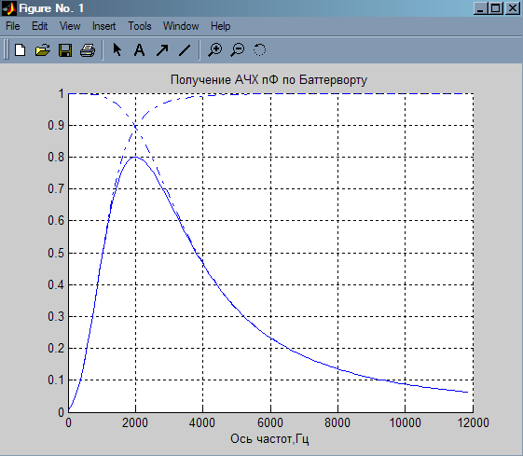

2.4. АЧХ полосового фильтра 1-го порядка
Изм.
Лист
№ докум.
Подпись
Дата
Лист
4
4072446000000 ПЗ

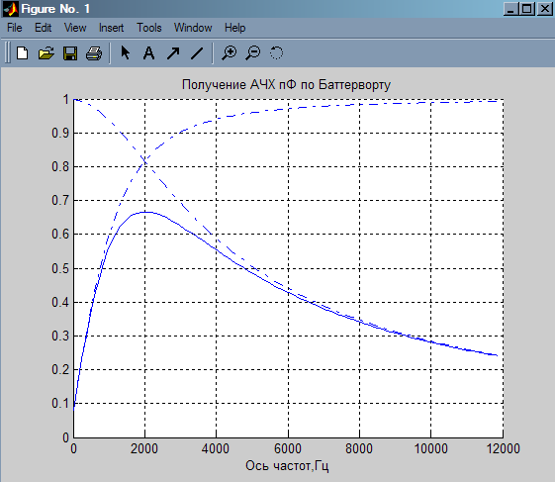

АЧХ полосового фильтра 6-го порядка
Изм.
Лист
№ докум.
Подпись
Дата
Лист
5
4072446000000 ПЗ

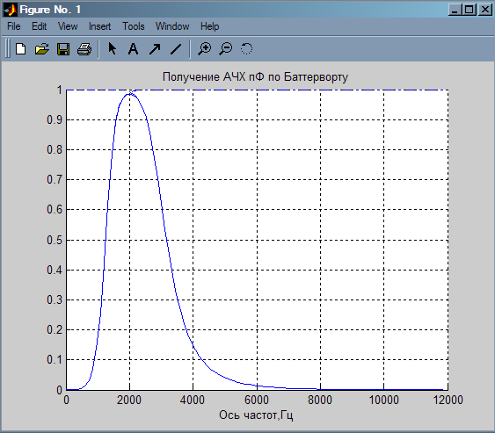

Вывод: в лабораторно-практической работе мною был исследован принцип работы пассивных фильтров (НЧ, ВЧ и ПФ) с помощью математического пакета MATLAB. Сравнивая АЧХ пассивного фильтра ВЧ с АЧХ активного фильтра ВЧ, не трудно заметить, что у активного ФВЧ в области высоких частот не только наблюдается минимальное затухание, го и даже некоторое усиление, что эти фильтры и характеризует. Также стоит отметить, что добротность фильтра и его порядок имеют прямопропорциональную зависимость, то есть с увеличением порядка фильтра его добротность увеличивается.

